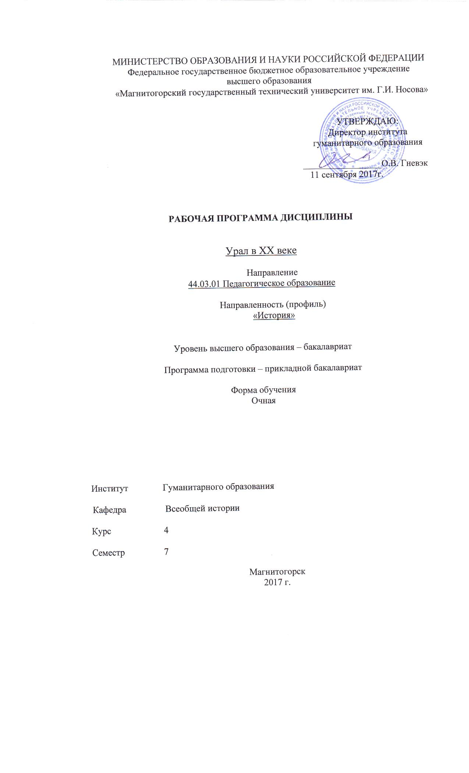
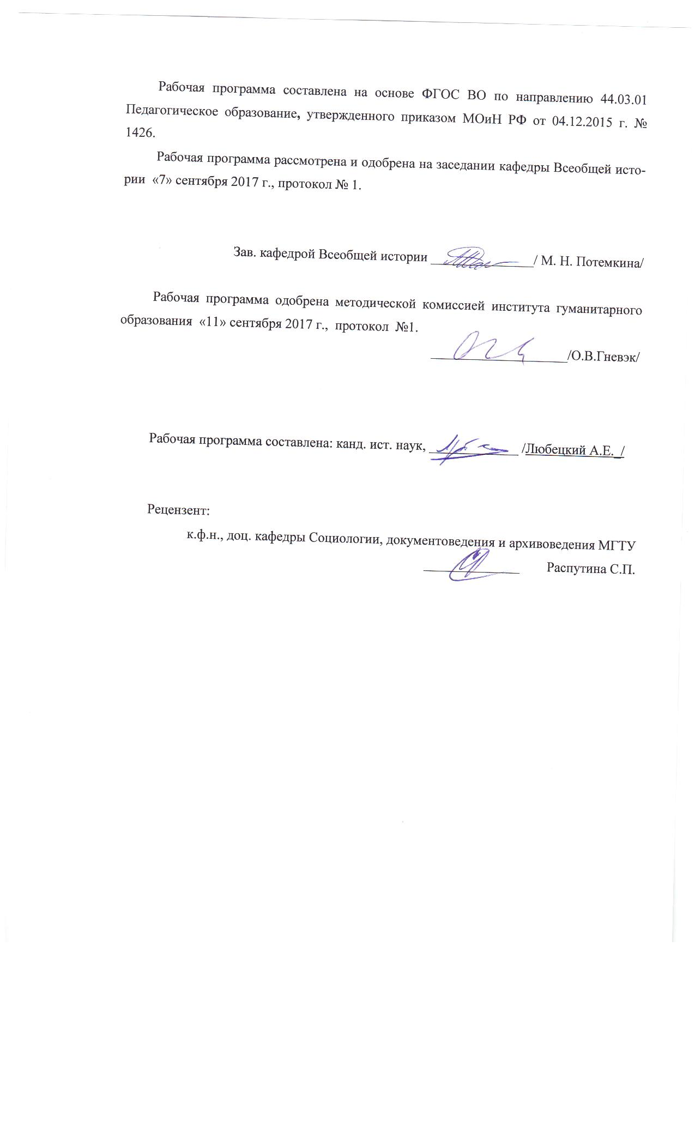
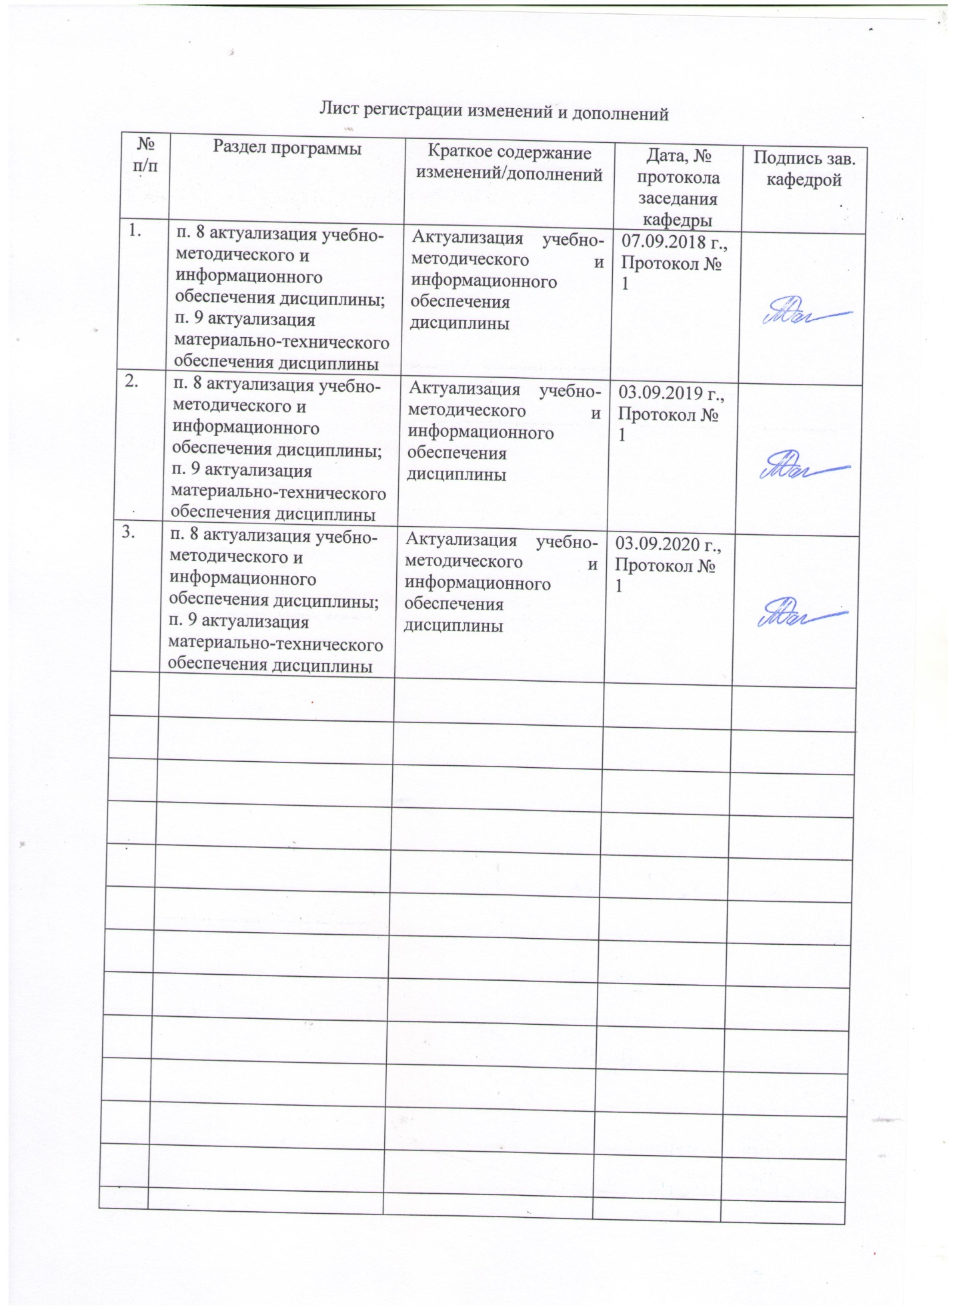
1 Цели освоения дисциплины
  - Целью освоения учебной дисциплины «Урал в ХХ веке» является формирование профессиональных компетенций и знания о социально-экономическом, политическом и культурном развития Уральского региона в ХХ веке.
1.2 Для достижения этой цели необходимо решить следующий круг задач:
- повысить уровень уважительного и бережного отношения к историческому наследию малой Родины и культурным традициям, толерантного восприятия социальных, этно-национальных, религиозных и культурных различий;
- сформировать способности использовать полученные знания в профессиональной деятельности;
- сформировать способность разрабатывать информационное обеспечение историко-культурных и историко-краеведческих аспектов.

2 Место дисциплины в структуре образовательной программы подготовки бакалавра (магистра, специалиста)
Дисциплина Б1.В.ДВ 6.1 «Урал в ХХ веке» входит в цикл дисциплин по выбору общепрофессионального блока образовательной программы по направлению подготовки «Педагогическое образование», профиль «История».
Знания (умения, навыки), полученные при изучении данной дисциплины будут необходимы для успешного прохождения государственной итоговой аттестации.

3 Компетенции обучающегося, формируемые в результате освоения
дисциплины и планируемые результаты обучения
В результате освоения дисциплины «Урал в ХХ веке» обучающийся должен обладать следующими компетенциями:

Структурный элемент  компетенции | Планируемые результаты обучения
ПК3- способностью решать задачи воспитания и духовно-нравственного развития, обучающихся в учебной и внеучебной деятельности
Знать | -задачи воспитания и духовно-нравственного развития обучающихся  -способы решения задач воспитания и духовно-нравственного развития обучающихся  -способы организации учебной и внеучебной деятельности  -основы духовно-нравственного воспитания обучающихся
Уметь | - ставить задачи воспитания и духовно-нравственного развития обучающихся  - решать задачи воспитания и духовно-нравственного развития обучающихся  - применять полученные знания для духовно-нравственного развития обучающихся
Владеть | Владеть методами организации духовно –нравственного развития обучающихся в учебной и во внеучебной деятельности
ПК 14 -способностью разрабатывать и реализовывать культурно-просветительские программы

Знать | Стратегии культурно-просветительской деятельности и способы их реализации
Уметь | Разрабатывать и реализовывать стратегии культурно-просветительской деятельности
Владеть | Практическими навыками использования и реализации культурно-просветительских программ

4 Структура и содержание дисциплины (модуля)
Общая трудоемкость дисциплины составляет _3 зачетных единиц _108_ акад. часов, в том числе:
- контактная работа – 57,65акад. часов:
  - аудиторная – _54_ акад. часов;
  - внеаудиторная – 3,65 акад. часов
- самостоятельная работа – _14,65_ акад. часов;
- подготовка к экзамену – 35,7 акад. часа

Раздел/ тема  дисциплины | Семестр | Виды учебной работы,  включая самостоятельную работу студентов и  трудоемкость (в часах)¹ |  |  | Формы текущего и  промежуточного  контроля успеваемости | Код и структурный элемент  компетенции
Раздел/ тема  дисциплины | Семестр | лекции | практич. занятия | самост.  раб.
Раздел 1. Социально-экономическое, политическое и культурное развитие Урала в первые десятилетия XX века | 8
Тема 1.1. Введение в курс «Урал в ХХ веке». |  | 2 |  |  | Опрос на семинаре | ПК 3з;
Тема 1.2. Социально-экономическое развитие Урала в начале ХХ века. |  |  |  | 1 | Опрос на семинаре | ПК 3з; ПК-14з
Тема 1.3. Революционные события 1905-1907 годов и их особенности протекания на Урале. |  | 2 |  |  | Опрос на семинаре | ПК 3з; ПК-14з
Тема 1.4. Социально-экономическое развитие Урала после революционных событий 1905-1907 гг. |  |  | 2/2и | 1 | Опрос на семинаре | ПК 3з; ПК-14з
Тема 1.5. Урал в период Первой мировой войны. |  | 2 | 2/2и | 1 | Проверка конспекта | ПК 3з; ПК-14з
Тема 1.6. Гражданская война на Урале |  |  | 2/2и | 1 | Опрос на семинаре | ПК 3з; ПК-14з
Итого по разделу |  | 6 | 6/6и | 4
Раздел 2. Социально-экономическое, политическое и культурное развитие Урала в 20-30 х гг . ХХ века. | 8
Тема 2.1. Социально-экономическое развитие Урала после Гражданской войны. |  | 2 | 1/1и | 1 | Опрос на семинаре | ПК 3зу; ПК-14з
Тема 2.2. Уровень жизни, культура и образование на Урале после Гражданской войны. |  | 1 | 1/1и | 1 | Проверка конспекта | ПК 3зу; ПК-14зу
Тема 2.3. Индустриализация на Урале. |  |  | 2/2и | 2 | Семинар | ПК 3з; ПК-14з
Тема 2.4. Развитие Урал в период коллективизации. |  | 2 | 2/2и | 1 | Семинар | ПК 3зу; ПК-14зу
Итого по разделу |  | 5 | 6/6и | 5
Раздел 3. Послевоенное социально-экономическое, политическое и культурное развитие Челябинской области. | 8
Тема 3.1. Урал в годы Великой Отечественной воны. |  | 2 | 2/2и | 1 | Опрос на семинаре | ПК 3зув; ПК-14з
Тема 3.2. Социальная политика в годы Великой Отечественной войны. |  | 2 |  |  | Проверка конспекта | ПК 3зув; ПК-14зу
Тема 3.3. Послевоенное развитие Челябинской области. |  |  | 4/4и | 1 | Опрос на семинаре | ПК 3зув; ПК-14зу
Тема 3.4. Социально-экономическое развитие Челябинской области в 60-70 е годы. |  | 2 | 2/2и | 1 | Опрос на семинаре | ПК 3зув; ПК-14зу
Тема 3.5. Социально-политическая жизнь региона в 70-80 –х. гг. |  | 2 | 2/2и | 1 | Опрос на семинаре | ПК 3зу; ПК-14зув
Итого по разделу |  | 8 | 10/10и | 4 |  | ПК 3зу; ПК-14зув
Разхдел 4. Современное социально-экономическое и политическое развитие уральского региона. | 8 |  |  |  |  | ПК 3зу; ПК-14зув
Тема 4.1 Распад СССР и преобразования на Урале в 90-е гг. ХХв. |  | 5 | 2/2и | 1 | Опрос на семинаре | ПК 3зув; ПК-14зу
Тема 4.2 Развитие Уральского региона на рубеже ХХ – ХХI вв. |  | 4 | 1/1и | 0,65 | Опрос на семинаре | ПК 3зув; ПК-14зув
Итого по разделу |  | 8 | 3/3и | 2
Итого по дисциплине |  | 27 | 27/27и | 14,65 | экзамен | ПК 3з; ПК-14з

5 Образовательные и информационные технологии

Для успешного освоения дисциплины применяются различные образовательные технологии, которые обеспечивают достижение планируемых результатов обучения согласно основной образовательной программе, с учетом требований к объему занятий в интерактивной форме. Преподавание дисциплины предусматривает следующие формы организации учебного процесса:
Лекция-передача учебной информации от преподавателя к студентам с использованием компьютерных и технических средств, направленная на приобретение студентами новых теоретических и фактических знаний.
Самостоятельная работа–изучение студентами теоретического материала, подготовка к лекциям, семинарским занятиям, оформление конспектов лекций, написание рефератов и др. для приобретения новых теоретических и фактических знаний.
Консультация, тьюторство- индивидуальное общение преподавателя со студентом, руководство его деятельностью с целью передачи опыта, углубления теоретических и фактических знаний,приобретенных студентом на лекциях, в результате самостоятельной работы.
Преподавание дисциплины ведется с применением информационных технологий: используются электронные образовательные ресурсы (документы в электронном виде, размещенные в Учебной сети) при подготовке к лекциям, практическим занятиям.
Самостоятельная работа студентов предусматриваетработу под руководством преподавателей в виде консультаций, а также предполагает использование фондов научно-технической библиотеки

6 Учебно-методическое обеспечение самостоятельной работы студентов

Перечень тем для подготовки к семинарским занятиям:

Тема 1.2. Социально-экономическое развитие Урала в начале ХХ века.
- Административно-территориальное деление в начале ХХ век.
- Демографическая ситуация на Урале.
- Развитие промышленности и сельского хозяйства.
- Политическая ситуация на Урале перед революционными потрясениями.

Тема 1.4. Социально-экономическое развитие Урала после революционных событий 1905-1907 гг.

- Аграрная реформа П. А. Столыпина и ее особенности на Урале.
- Развитие промышленности и транспорта Урала в 1907-1913 гг.
- Развитие торговли.
- Социальные отношения на Урале перед Первой мировой войной. Развитие науки, искусства, медицины.

Тема. Урал в период Первой мировой войны.
- Начало войны: социальная обстановка и отношение различных слоев населения Урала
- Участие уральских казаков в войне.
- Промышленность Урала в годы первой мировой войны
- Сельское хозяйство в годы Первой мировой войны
- Проявление Социально-экономического и политического кризиса в стране и на Урале.

Тема. Гражданская война на Урале.
1. Начало гражданской войны. Установление власти А.И. Дутова на Южном Урале. Характер и основное содержание его политики.
2. Развертывание гражданской войны на Урале: этапы и основные события, белый и красный террор.
3. Расстрел царской семьи.
4. Национальный вопрос в Гражданской войне на Урале.
5. Последствия гражданской войны для региона.

Тема Социально-экономическое развитие Урала после Гражданской войны.
- Развитие деревни в 20-х гг. ХХ века.
- Уральская промышленность в 1921- 1928 гг. Торговля. Изменения в административно-территориальном устройстве Урала.
- Борьба большевиков против оппозиции и инакомыслия. Общественные настроения на Урале в 20-е гг. ХХ. века.
- Материально-бытовые условия жизни Уральцев.

Тема Индустриализация на Урале.
- Промышленное развитие Урала в конце 20-х гг.
- Проблемы форсированного индустриального развития. Организация труда.
- Материально-бытовые условия жизни рабочих. Использование труда заключенных и спецпереселенцев, ГУЛАГ на Урале.
- Состояние социальной сферы.

Тема Развитие Урал в период коллективизации.
- Начало коллективизация в России и на Урале. Уральская деревня в 1п. 30-х гг.
- Особенности взаимоотношения власти и крестьянства во 2 п. 30-х.
- Административно-территориальные изменения в 30-х гг. Политические репрессии.
- Культура Урала в 30-е гг. Развитие науки и образования. Взаимоотношения церкви и власти.

Тема Урал в годы Великой Отечественной воны.
- Индустрия Урала в 1940-1941 гг.
- Развитие сельского хозяйства накануне Великой Отечественной войны.
- Начало Великой отечественной войны. Мобилизация людских ресурсов.
- Развитие промышленности в 40-е годы ХХ в.
- Сельское хозяйство в военные годы.
- Подготовка боевых резервов на территории Урала.

Тема Послевоенное развитие Челябинской области.
- Социально-экономические последствия Великой Отечественной войны для СССР и Урала.
- Восстановление народного хозяйства страны. Использование труда военнопленных на Урале. Послевоенное развитие промышленности.
- Материально-техническое состояние сельского хозяйства в годы четвертой пятилетки.
- Развитие транспорта.
- Административно-территориальное деление и управление Челябинской области.

Тема Социально-экономическое развитие Урала в 60-70 е годы.
- Экономика Урала в период правления Л. И. Брежнева.
- Социальные проблемы Урала.
- Культура, образование, наука.

Тема Социально-политическая жизнь региона в 70-80 –х. гг.
- Экономика региона в 70- х гг.
- «Перестройка» и ее реализация на Урале
- Культура Уральского региона

Тема Распад СССР и преобразования на Урале в 90-е гг. ХХв.
- Урал в период первых демократических выборов.
- События августа 1991 г. Начало реформ. Приватизация на Урале.
- Урал в период политического кризиса 1993 г. Социально-политические преобразования.
- Выборы президента РФ.

Тема Развитие Уральского региона на рубеже ХХ – ХХI вв.
- Создание Уральского Федерального округа.
- Основные экономические показатели развития региона.
- Социальная система на Урале.
- Состояние культуры.

Методические рекомендации по подготовке к семинарским занятиям.

Целью семинарских и практических занятий является:
• углубленное изучение студентами отдельных разделов дисциплины, закрепление полученных знаний;
• приобретение навыков самостоятельной работы с учебной и научной литературой;
• формирование аналитических способностей, умение обобщать и формулировать выводы;
• формирование у студентов профессионального умения кратко, аргументированно и ясно излагать обсуждаемые вопросы;
• осуществление контроля преподавателя за самостоятельной работой студентов.
Формами проведения семинарских и практических занятий могут быть:
• развернутая беседа;
• обсуждение докладов и сообщений;
• теоретический диспут;
• анализ и обсуждение проблемных ситуаций, примеров из практики;
• ролевые упражнения;
• задания на самостоятельность мышления, устные опросы, письменные (контрольные) работы.

Для подготовки студентов к семинарским и практическим занятиям рекомендуется следующий алгоритм:
• ознакомление с темой и вопросами занятия;
• повторение лекционного материала по теме;
• изучение вопросов семинара не менее чем по двум рекомендованным литературным источникам;
• выполнение практического задания (если предлагается);
• оценка своей подготовленности путем ответов на вопросы для самопроверки;
• формулирование дискуссионных вопросов и проблем, желательных для обсуждения на занятии;
• подготовка доклада или сообщения по одному из вопросов семинара или по части вопроса.
Приветствуется также самостоятельный поиск источников информации по теме занятия.
Подготовку докладов и их тематику желательно согласовывать с преподавателем.

Примерный перечень тем рефератов или сообщений:

1. Развитие монополистических объединений на Урале в н. ХХ в.
Бытовые условия жизни населения Урала в н. ХХв.
2. Деятельность политических партий на Урале
3. Участие оренбургских казаков в Первой мировой войне.
4. Социально-экономические преобразования правительства Колчака на Урале.
5. Деятельность благотворительных организаций на Урале.
6. Строительство крупных объектов индустрии на Урале в 20-х – 30- х гг..
7. Голод на Урале в н. 30-х гг. ХХ в.
8. Роль и значение Урала в победе над фашистской Германией.
9. Социальная политика в годы Великой Отечественной войны.
10. Развитие и функционирование атомной промышленности на Урале
11. Освоение целинных земель в Оренбуржье и Казахстане.
12. Социально-политическая жизнь региона в 70-80 –х. гг.
13. Развитие Уральского федерального округа на рубеже ХХ – ХХI вв.

Тесты для самопроверки:

- Сколько губерний в первые годы 20 в. входило в состав Урала
а) 4 б) 7 в) 10 г) 15

- Какой из перечисленных городов находится на р. Миасс
а) Карабаш б) Челябинск в) Курган г) Екатеринбург

- Столыпинская аграрная реформа на Урале проходила с
а) 1906 г
б) 1900 г.
в) 1921 г.
г) 1931 г.

- Какая знаменитая ярмарка действовала на Урале в н. ХХв.
а) Уфимская б) Ирбитская в) Миасская г) Исетская

- МТС это
а) Машинно-тракторная станция
б) Магнитогорская техническая служба
в) Миасская трубная система
г) Магнитогорский территориальный совет

- Укажите годы голода на Урале
а) 1919-1920 б) 1932-1933 в) 1941-1945 г) 1960-1964

- Кто из перечисленных вел борьбу с белыми на Урале
а) А. Дутов б) А. Каширин в) А. Колчак г) А. Деникин

- Когда была расстреляна царская семья в Екатеринбурге.
а) 16-17 июля 1918 б) 8-9 марта 1921 в) 13-14 сентября 1914
г) 1-2 мая 1929

- Директором ММК в годы ВОВ был
а) А. Завенягин б) Г. Носов в) А. Коробов г) И. Рамазан

- Первый чугун на ММК получили
а) 1 февраля 1939 г. б) 1 февраля 1941 г.
в) 1 февраля 1932 г. г) 9 мая 1945 г.

- Кто из иностранцев вкладывал деньги в уральскую промышленность
а) Б. Круп б) А. Хаммер в) М. Бенц г) Г. Форд

- В бывшем здании Александро-Невской церкви в Челябинске в конце 80-х разместили
а) Орган б) Детский сад в) Центральный дом пионеров г) Библиотеку

- В каком году был открыт магнитогорский пединститут
а) 1934 б) 1932 в) 1945 г) 1950

14 Кто из перечисленных пионеров родился на Урале в Свердловской обл.
а) П. Морозов б) А. Матросов в) З. Космодемьянская г) П. Карчагин

- Кто из перечисленных людей был директором ЧТЗ в годы войны
а) И. Зальцман б) Я. Свердлов в) А.Коробов г) Р. Хитаров

Критерии оценивания самостоятельной работы
на практическом занятии, семинаре
Ответ студента должен представлять собой связное, логически последовательное сообщение на заданную тему, показывать умение применять определения в конкретных случаях.
Оценка «5» ставится, если:
1) студент полно излагает материал, дает правильное определение основных понятий;
2) обнаруживает понимание материала, может обосновать свои суждения, применить знания на практике;
3) излагает материал последовательно и правильно, ведет конспект.

«4» – студент дает ответ, но допускает 1–2 ошибки, которые сам же исправляет, и 2 недочета.
«3» – студент слабо показывает знание и понимание основных положений темы, допускает фактические ошибки

7 Оценочные средства для проведения промежуточной аттестации
7.Оценочные средства для проведения промежуточной аттестации
а) Планируемые результаты обучения и оценочные средства для проведения промежуточной аттестации:

Структурный  элемент компетенции |  | Планируемые результаты обучения | Оценочные средства
ПК3- способностью решать задачи воспитания и духовно-нравственного развития, обучающихся в учебной и внеучебной деятельности
Знать | - основные определения, даты и понятия по дисциплине;  - основные методы исследований, используемых в научной работе;  - процессы проходившие на Урале в 20 веке. |  | Вопросы на проверку структурного элемента  - Административное управление и численный состав населения Урала в н. ХХ века.  - Развитие промышленности Урала в н. ХХ века.  - Революционные движения в 1906-1907 гг. на Урале.  - Особенности аграрной реформы П. А. Столыпина на Урале.  - Деятельность политических партий на Урале в 1917 г.  - Социально-экономические последствия гражданской войны на Урале.  - Уральская промышленность в 1921-1928 гг.  - Сельское хозяйство Урала в 1921-1928 гг.  - Условия жизни и труда уральцев в 1920-е гг.  - Образование и наука на Урале в 1921-1928 гг.  - Коллективизация на Урале.  - Индустриализация на Урале.  - Состояние социальной сферы в 30-е годы ХХ в. в Магнитогорске.  - Промышленность Урала в годы Великой Отечественной войны.  - Сельское хозяйство Урала в 1941-1945 гг.  - Всенародная помощь фронту.  - Переход промышленности Челябинской области на мирные рельсы.

- Освоение целины в Челябинской области: ход, итоги и перспективы.
- Промышленная модернизация 50-60-х годов на Южном Урале.
- Социальная сфера челябинской области в 60-70 гг.
- Реформы Горбачева и их влияние на жителей Урала.
- Политическое развитие Урала в 90-е гг. ХХ в.
- Современное экономическое положение УрФО
- Современное социальное развитие УрФО
Уметь | - сопоставлять главные и второстепенные события;  - объяснять типичные ситуации;  - применять полученные знания в профессиональной деятельности | Пример типовых практических заданий  - Покажите на карте территории, входившие в состав Уральского региона в н 20 в., и в конце 20 века.  - Где на ваш взгляд было самое серьезное сопротивление большевистской власти на Урале?. Обоснуйте свою точку зрения.  - Определите главные события ВОв, относящиеся к Уральскому региону. Составьте хронологическую таблицу по этому вопросу.  - Объясните причины появления сепаратизма на Урале в 90-е гг. ХХ века.
Владеть | - способами демонстрации умения анализировать исторически, социальные, экономические процессы, которые проходили на Урале в ХХв;  - методами исторического анализа; | Задания на умение анализировать источник  1. Проанализируйте таблицу, составьте рассказ и сделайте выводы.  Динамика производства черных металлов на Урале в годы

Структурный элемент  компетенции |  | Планируемые результаты обучения | Оценочные средства
войны (%% к общесоюзному производству).

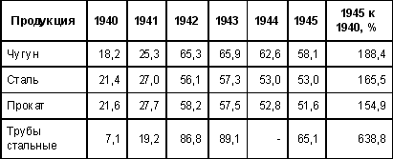

- Проанализируйте высказывание И. Сталина. О чем и о ком и дет в ней речь.
"Вы забываете еще один недостаток Зальцмана: он умеет делать танки!"

- Перед вами исторический источник (газета от 9 июня 1918). Проанализируйте его, сделайте краткий рассказ. Данные, полученные из исторического источника используйте при рассказе о гражданской войне на Урале.

Статья «Новое выступление чехословаков»
9 июня 1918 г. В воскресенье 26 мая по городу Челябинску появились

расклеенные объявления чехословацкого отряда, в которых объяснялось о причинах выступления 17 мая. В 2 часа ночи 27 мая чехословаки вновь сделали вооруженное выступление. Переправившись в двух местах (вброд) через реку Миасс, они окружили казармы красноармейцев (быв[шего] 109-го полка), захватив врасплох спавших и обезоружив. В то же время были захвачены и окружены учреждения совета кр[естьянских], раб[очих], арм[ейских], каз[ачьих],мусс[ульманских] депутатов. С утра 27 мая по городу ходят вооруженные чехословацкие патрули. На важных постах стоят вооруженные часовые.На мосту через реку Миасс находится застава с четырьмя пулеметами. Из казарм красноармейцев перевозятся винтовки, патроны и артиллерия по направлению к ст. Челябинск. В городе спокойно, хотя на углах кое-где и сбираются небольшие летучки-митинги. Совет кр[естьянских], раб[очих], каз[ачьих], и арм[ейских] депутатов беспрерывно заседает в номерах Дядина. Конфликт, вероятно, быстро уладится. Главное треб[ование] чехословаков, как выясняется из их объявлений, дальнейшая отправка во Владивосток, откуда они намерены проехать на Западный (французский) фронт.

А. С. («Трудовая Мысль») Власть народа. 1918. 9 июня. № 7. С. 5–6.
ПК 14 -способностью разрабатывать и реализовывать культурно-просветительские программы

Знать |  | Основные составляющие культурно-просветительские программ по краеведению и истории Урала | Пример оценочных средств.  - Какие музеи есть в Челябинской области?.  - Какие туристические маршруты разработаны в г. Магнитогорске.  - Какие средства можно использовать в школе для реализации внеурочных занятий по истории Урала.  - Какие библиотеки есть в г. Магнитогорске?  - Как использовать библиотечный и архивный фонд МГТУ для реализации просветительской программы по Истории Урала. Приведите конкретный пример.
Уметь |  | -разрабатывать культурно-просветительские программы | Практические задания  - Соберите в портфолио фото объектов культурного наследия, относящихся к теме семинара.  - Разработайте туристический маршрут, отражающий тему семинарского занятия.  - Опишите предметы быта, которые относятся ко времени, которое изучается на семинаре.
Владеть |  | Навыками разработки и реализации культурно-просветительских программ | Пример заданий на закрепление компетенции.  - Расспросите своих родителей об уровне жизни вашей семьи в 80-е гг. ХХ века. Сделайте сообщение на  данную тему.  - Составьте план внеучебной деятельности используя сайт https://gorod3d.info/  - Перечислите объекты культуры г. Магнитогорска,  посвященные ВОВ, разработайте экскурсионный маршрут

б) Порядок проведения промежуточной аттестации, показатели и критерии оценивания:

Промежуточная аттестация по дисциплине «Урал в ХХ веке» включает теоретические вопросы, позволяющие оценить уровень усвоения обучающимися знаний, и практические задания, выявляющие степень сформированности умений и владений, проводится в форме экзамена.
Экзамен по данной дисциплине проводится в устной форме по экзаменационным билетам, каждый из которых включает 2 теоретических вопроса и одно практическое задание.
Критерии оценивания ответа на экзамене.
На экзамене:

Оценка «отлично» (5 баллов) ставится если:
Изложено правильное понимание вопроса и дан на него исчерпывающий ответ, содержание раскрыто полно, при рассказе используются термины и видно их понимание.

Оценка «хорошо» (4 балла) ставится если:
Изложено правильное понимание вопроса, дано достаточно подробное описание предмета ответа, приведены и раскрыты в тезисной форме основные понятия, ошибочных суждений не много.

Оценка «удовлетворительно» (3 балла) ставится если:
Изложено в целом правильное понимание вопроса. В то же время дан неполный ответ и не демонстрировалось понимание терминов, относящихся к вопросу.

Оценка «неудовлетворительно» (2 балла) ставится при:
Ответ претендента неверен, содержит, в основном, ошибочные положения.

8 Учебно-методическое и информационное обеспечение дисциплины (модуля)
а) основная литература:
- Малеко Е. В. Историко-культурные особенности Южного Урала [Электронный ресурс]: учебное пособие / Е. В. Малеко ; МГТУ. - Магнитогорск : МГТУ, 2016. - 1 электрон. опт. диск (CD-ROM). - Режим доступа: https://magtu.informsystema.ru/uploader/fileUpload?name=2503.pdf&show=dcatalogues/1/1130%20276/2503.pdf&view=true . - Макрообъект.

б) Дополнительная литература:
1.Конов, А. А. Модернизация железнодорожного транспорта на Урале в 1956–1991 гг : монография / А. А. Конов. — Екатеринбург : , 2018. — 351 с. — ISBN 978-5-94614-467-4. — Текст : электронный // Лань : электронно-библиотечная система. — URL: https://e.lanbook.com/book/121404 (дата обращения: 25.04.2020).

Кириллов В. М. Фрицляндия на Урале. Российские немцы в лагере принудительного труда Бакаллаг-Челябметаллургстрой. 1942–1946. – (История сталинизма). / В.М. Кириллов. - Москва : Политическая энциклопедия, 2018. - 807 с. - ISBN 978-5-8243-2257-6. - URL: https://ibooks.ru/bookshelf/369707/reading (дата обращения: 22.08 .2020)

в) Методические указания:
Алятина А.Г. История: практикум / А.Г. Алятина. - Оренбург : Оренбургский государственный университет, 2016. - 236 с. - ISBN 978-5-7410-1498-1. - URL: https://ibooks.ru/bookshelf/353994/reading (дата обращения: 25.04.2020)
Рекомендации по выработке навыков самостоятельной работы представлены в Приложении 1
г) Программное обеспечение и Интернет-ресурсы:
Наименование ПО | № договора | Срок действия лицензии
MS Windows 7 | Д-1227 от 08.10.2018  Д-757-17 от 27.06.2017 | 11.10.2021  27.07.2018
MS Office 2007 | № 135 от 17.09.2007 | бессрочно
FAR Manager | свободно распространяемое | бессрочно
7Zip | свободно распространяемое | бессрочно

- Информационная система - Единое окно доступа к информационным ресурсам URL: http://window.edu.ru/
- Международная база полнотекстовых журналов Springer Journals http://link.springer.com/
- Международная база справочных изданий по всем отраслям знаний SpringerReference http://www.springer.com/references
- Международная наукометрическая реферативная и полнотекстовая база данных научных изданий «Web of science» http://webofscience.com
- Международная реферативная и полнотекстовая справочная база данных научных изданий «Scopus» http://scopus.com
- Национальная информационно-аналитическая система – Российский индекс научного цитирования (РИНЦ) URL: https://elibrary.ru/project_risc.asp
- Поисковая система Академия Google (Google Scholar) URL: https://scholar.google.ru/
- Российская Государственная библиотека. Каталоги https://www.rsl.ru/ru/4readers/catalogues/
- Университетская информационная система РОССИЯ https://uisrussia.msu.ru
- Электронная база периодических изданий East View Information Services, ООО «ИВИС» https://dlib.eastview.com/
- Электронные ресурсы библиотеки МГТУ им. Г.И. Носова http://magtu.ru:8085/marcweb2/Default.asp

9 Материально-техническое обеспечение дисциплины
Материально-техническое обеспечение дисциплины включает:
Тип и название аудитории | Оснащение аудитории
Учебные аудитории для проведения занятий лекционного типа | Доска, мультимедийные средства хранения, передачи и представления информации.
Учебные аудитории для проведения практических занятий, групповых и индивидуальных консультаций, текущего контроля и промежуточной аттестации | Доска, мультимедийный проектор, экран
Помещения для самостоятельной работы обучающихся | Персональные компьютеры с пакетом MS Office, выходом в Интернет и с доступом в электронную информационно-образовательную среду университета
Помещение для хранения и профилактического обслуживания учебного оборудования | Шкафы для хранения учебно-методической документации, учебного оборудования и учебно-наглядных пособий.

.Приложение1 Рекомендации по выработке навыков самостоятельной работы
Рекомендации по выработке навыков самостоятельной работы:
    - Слушать, записывать и запоминать лекцию.
    - Внимательно читать план выполнения работы.
    - Выбрать свой уровень подготовки задания.
    - Обращать внимание на рекомендуемую литературу.
    - Из перечня литературы выбирать ту, которая наиболее полно раскрывает вопрос
    - задания.
    - Учиться кратко излагать свои мысли.
    - Использовать общие правила написания конспекта.
    - Оценивать, насколько правильно понято содержание материала, для этого придумать
    - вопрос, направленный на уяснение материала.
    - Обращать внимание на достижение основной цели работы.

Методические указания по подготовке к семинарским занятиям Целью семинарских и практических занятий является:
- углубленное изучение студентами отдельных разделов дисциплины, закрепление полученных знаний;
- приобретение навыков самостоятельной работы с учебной и научной литературой;
- формирование аналитических способностей, умение обобщать и формулировать выводы;
- формирование у студентов профессионального умения кратко, аргументированно и ясно излагать обсуждаемые вопросы;
- осуществление контроля преподавателя за самостоятельной работой студентов.

Формами проведения семинарских и практических занятий могут быть:
- развернутая беседа;
- обсуждение докладов и сообщений;
- теоретический диспут;
- анализ и обсуждение проблемных ситуаций, примеров из практики;
- ролевые упражнения;
- задания на самостоятельность мышления, устные опросы, письменные (контрольные) работы.

Для подготовки студентов к семинарским и практическим занятиям рекомендуется следующий алгоритм:
- ознакомление с темой и вопросами занятия;
- повторение лекционного материала по теме;
- изучение вопросов семинара не менее чем по двум рекомендованным литературным источникам;
- выполнение практического задания (если предлагается);
- оценка своей подготовленности путем ответов на вопросы для самопроверки;
- формулирование дискуссионных вопросов и проблем, желательных для обсуждения на занятии;
- подготовка доклада или сообщения по одному из вопросов семинара или по части вопроса.
Приветствуется также самостоятельный поиск источников информации по теме занятия. Подготовку докладов и их тематику желательно согласовывать с преподавателем.

ПАМЯТКИ.
Обобщающая логическая схема изучения социальных явлений:
- Причины возникновения явления:
-противоречия, вызвавшие явление, необходимость их преодоления,
-потребности, интересы сторон, общественных сил, заинтересованность их в разрешении противоречий.
- Содержание явления, его развитие:
-важнейшие факторы, связанные с борьбой за разрешение противоречия,
-социальная направленность действий различных сил, борьба за разрешение противоречий.
- Причины определённого исхода (успеха или неуспеха) в развитии явления.
- Последствия развития и значение явления:
-разрешение данным явлением назревших противоречий,
-влияние данного явления на общий процесс исторического развития.

Правила конспектирования:
- Внимательно прочитайте текст. Попутно отмечайте непонятные места, новые слова, имена, даты.
- Наведите справки о лицах, событиях, упомянутых в тексте. При записи не забудьте вынести справочные данные на поля.
- При первом чтении текста составьте простой план. При повторном чтении постарайтесь кратко сформулировать основное положение текста, отметив аргументацию автора.
- Заключительный этап конспектирования состоит из перечитывания ранее отмеченных мест и их краткой последовательной записи.
- При конспектировании надо стараться выразить авторскую мысль своими словами. Стремитесь к тому, чтобы один абзац авторского текста был передан при конспектировании одним, максимум двумя предложениями.

Памятка по работе с текстом.
Общие правила составления плана при работе с текстом:
- Для составления плана необходимо прочитать текст про себя, продумать прочитанное.
- Разбить текст на смысловые части, озаглавить их. В заголовках надо передать главную мысль каждого фрагмента
- Проверить, отражают ли пункты плана основную мысль текста, связан ли последующий пункт плана с предыдущим.
- Проверить, можно ли, руководствуясь этим планом, раскрыть основную мысль текста.

Часы, отведенные на практические занятия в интерактивной форме указываются через дробь.

